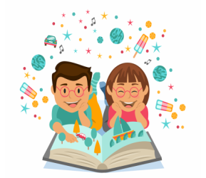
Список рекомендованных сказок для просмотра младшей школы!

- «Сказка о царе Салтане, о сыне его славном и могучем богатыре князе Гвидоне Салтановиче и о прекрасной царевне Лебеди» (1832, дата первой публикации) А. С. Пушкин
- «Крокодил» К. И. Чуковского (1917)
- «Тараканище» К. И. Чуковского (1922)
- «Мойдодыр» К. И. Чуковского (1922)
- «Маленький принц» А. де Сент-Экзюпери (1942)
- «Домовёнок Кузька» Т.И. Александровой (1972)
Список рекомендованной литературы для чтения средней школы!
- «Питер Пэн» Барри Д.
- «Робинзон Крузо» Дефо Д.
- «Малахитовая шкатулка», « Медной горы Хозяйка». Бажов П. П.
- « Приключения Оливера Твиста» Диккенс Ч.
- « Алые паруса», « Бегущая по волнам» Грин А. С.
- « Белый Бим, Чёрное ухо». Троепольский Г. Н.
- « Маленький принц» Де Сент-Экзюпери А.
Список рекомендованной литературы длячтения старшей школы!
- « Рассказы о Шерлоке Холмсе». Конан Дойль А.
- « Собачье сердце». Булгаков М. А.
- « Петербургские повести» . Гоголь Н. В.
- « Гранатовый браслет». Куприн А. И.
- « Гобсек», « Евгения Гранде». Бальзак О. де
- Ахмадуллина Б. Стихотворения по выбору.
- « Невский проспект», « Нос». Гоголь Н. В.

Спасибо за внимание! До новых встреч!
С уважением библиотекарь Ермакова Виктория!

